**Industri PC Menurun, Lenovo Siapkan "Jurus" Baru**

**Yoga Hastyadi Widiartanto** - Kompas Tekno  
Kamis, 14 Januari 2016 | 09:19 WIB

**8**

Shares

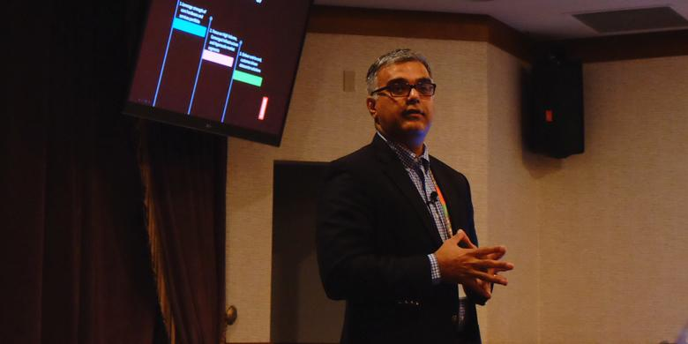Yoga Hastyadi Widiartanto/KOMPAS.comVice President of Global Marketing and User Experience PC & Enterprises Business Group Lenovo, Dilip Bhatia

**Berita Terkait**

* [Menjajal Ponsel "Selfie" Lenovo Vibe S1 Lite di Las Vegas](http://tekno.kompas.com/read/2016/01/11/10291147/Menjajal.Ponsel.Selfie.Lenovo.Vibe.S1.Lite.di.Las.Vegas?utm_source=RD&utm_medium=box&utm_campaign=Kaitrd)
* [Lenovo Pamer Kacamata VR untuk Smartphone Vibe X3](http://tekno.kompas.com/read/2016/01/11/16101987/Lenovo.Pamer.Kacamata.VR.untuk.Smartphone.Vibe.X3?utm_source=RD&utm_medium=box&utm_campaign=Kaitrd)
* [Penjelasan Motorola tentang Mereknya yang "Dihapus" Lenovo](http://tekno.kompas.com/read/2016/01/11/12485217/Penjelasan.Motorola.tentang.Mereknya.yang.Dihapus.Lenovo?utm_source=RD&utm_medium=box&utm_campaign=Kaitrd)
* [Ponsel Motorola Tak Jadi Masuk Indonesia](http://tekno.kompas.com/read/2016/01/13/10430007/Ponsel.Motorola.Tak.Jadi.Masuk.Indonesia?utm_source=RD&utm_medium=box&utm_campaign=Kaitrd)
* [Ponsel Lenovo Kini Bisa Pakai 4G Smartfren](http://tekno.kompas.com/read/2016/01/13/15000947/Ponsel.Lenovo.Kini.Bisa.Pakai.4G.Smartfren?utm_source=RD&utm_medium=box&utm_campaign=Kaitrd)

**LAS VEGAS, KOMPAS.com** - Penjualan PC saat ini [kian mengendur](http://tekno.kompas.com/read/2016/01/14/08030087/Penurunan.PC.Catat.Rekor.Terburuk?utm_source=RD&utm_medium=inart&utm_campaign=khiprd" \t "_blank). Namun, [Lenovo](http://tekno.kompas.com/tag/Lenovo?utm_source=RD&utm_medium=inart&utm_campaign=khiprd) masih percaya diri dan telah menyiapkan "jurus" baru untuk tetap meraih untung dari industri tersebut.  
  
Vice President of Global Marketing and User Experience PC & Enterprises Business Group [Lenovo](http://tekno.kompas.com/tag/Lenovo?utm_source=RD&utm_medium=inart&utm_campaign=khiprd), Dilip Bhatia mengungkap jurus tersebut saat ditemui di ajang [Lenovo](http://tekno.kompas.com/tag/Lenovo?utm_source=RD&utm_medium=inart&utm_campaign=khiprd) at Consumer Electronic Show (CES) 2016, Las Vegas Kamis (7/1/2016) lalu.  
  
Menurut dia, ada tiga segmen yang akan digarap oleh [Lenovo](http://tekno.kompas.com/tag/Lenovo?utm_source=RD&utm_medium=inart&utm_campaign=khiprd) untuk mendorong pertumbuhan bisnis PC mereka tahun ini, yaitu produk premium, produk game serta aksesoris.  
  
"Banyak yang bilang PC sedang menurun, tapi [Lenovo](http://tekno.kompas.com/tag/Lenovo?utm_source=RD&utm_medium=inart&utm_campaign=khiprd) justru tumbuh di segmen premium," terangnya kepada *KompasTekno*.  
  
Dengan *market share* global 21 persen, Dilip menambahkan, [Lenovo](http://tekno.kompas.com/tag/Lenovo?utm_source=RD&utm_medium=inart&utm_campaign=khiprd)berhasil mengantongi keuntungan sebesar 8,1 miliar dollar AS atau Rp 111,9 triliun pada tahun finansial 2015/2016 kuartal kedua.  
  
Pangsa pasar terbesar untuk PC milik [Lenovo](http://tekno.kompas.com/tag/Lenovo?utm_source=RD&utm_medium=inart&utm_campaign=khiprd) berada di Asia Pasific, dengan nilai 19,3 persen. Terutama dari negara-negara seperti India, Jepang, Singapura dan Hongkong.  
  
Kini, untuk mendukung upaya mengembangkan *market share* menjadi 30 persen, perusahaan asal China ini menggantungkan diri pada tiga segmen di atas.  
  
"Strategi kami adalah menumbuhkan segmen premium ini dengan lini produk Yoga dan X1, masuk ke game dengan IdeaPad Y900 serta membuat aksesoris pendukungnya," imbuh dia.  
  
Di ajang CES 2016 pekan lalu, [Lenovo](http://tekno.kompas.com/tag/Lenovo?utm_source=RD&utm_medium=inart&utm_campaign=khiprd) memamerkan lini produk Yoga dan X1 terbaru. Antara lain berupa ThinkPad X1 Carbon, X1 Yoga yang merupkan jenis laptop *convertible* dengan berbagai mode penggunaan.  
  
**Perdana di*Gaming***  
  
Di segmen game, [Lenovo](http://tekno.kompas.com/tag/Lenovo?utm_source=RD&utm_medium=inart&utm_campaign=khiprd) bekerja sama dengan Razer untuk mengembangkan beberapa produk. Diantaranya berupa laptop*gaming*, desktop, monitor melengkung serta berbagai aksesorisnya.  
  
Langkah perdana ini bisa dibilang terlambat, mengingat pabrikan PC lain seperti Asus sudah lebih dulu masuk dengan lni ROG, lalu ada juga Dell dengan Alienware.   
  
Namun, [Lenovo](http://tekno.kompas.com/tag/Lenovo?utm_source=RD&utm_medium=inart&utm_campaign=khiprd) percaya diri bisa mendapatkan "kue" dari nilai total pasar*gaming* yang diprediksi mencapai 35 miliar dollar atau setara Rp 483,7 triliun pada 2018 mendatang.  
  
"*Gamer* mencari *device* yang bisa dipakai langsung. Saat ini sudah jarang orang yang mau merakit PC sendiri untuk bermain game, karena itu kami yakin," terang Dilip.  
  
Senjata [Lenovo](http://tekno.kompas.com/tag/Lenovo?utm_source=RD&utm_medium=inart&utm_campaign=khiprd) di segmen ini antara lain berupa laptop *gaming*IdeaPad Y900 dengan dapur pacu prosesor Intel Quad Core i7 generasi enam, SSD 512 GB atau harddisk 1 TB SATA3, keyboard menyala warna warni dan tombol pamungkas One Key Turbo untuk meningkatkan kinerja secara instan.

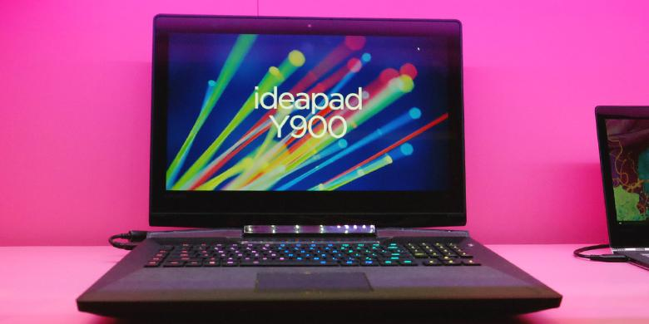Yoga Hastyadi Widiartanto/KOMPAS.comLenovo IdeaPad Y900

Laptop tersebut baru akan dirilis pada April 2016 mendatang dengan banderol di kisaran 1.999 dollar AS atau setara Rp 27 juta.  
  
Ada pula komputer desktop khusus untuk *gaming*, yaitu Ideacentre Y900 RE (Razer Edition) dengan dapur prosesor Intel Quad Core i7 dan kartu grafis Nvidia SLI GTX970. Produk ini akan diluncurkan pada Juni 2016 mendatang dengan banderol mulai 2.299 dollar AS atau sekitar Rp 31 juta.

|  |  |
| --- | --- |
| Editor | : Oik Yusuf |